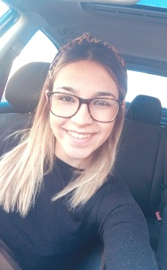

Inmaculada rodríguez díaz

**31 de mayo de 1999**

**C/ Infanta Cristina 8, Isla mayor (Sevilla)**

**633709560**

**Inmarodri31@gmail.com**

**EDUCACIÓN Y FORMACIÓN**

**-Titulo de ESO (IES Nuestra Señora del Rocío, Villamanrique de la condesa)**

**-Grado medio en cuidados auxiliares de enfermería (Colegio María Auxiliadora, Sevilla)**

**EXPERIENCIA PROFESIONAL**

**-Noviembre 2014-Octubre 2016: Camarera de barra en Cafetería ``Juani`` en Pilas.**

**-Diciembre 2016-Agosto 2017: Dependienta de despacho de pan ``Horno San Rafael`` en Villamanrique.**

**-Septiembre 2017-Diciembre 2017: Prácticas auxiliar de enfermería en el Hospital San Juan de Dios en Bormujos.**

**-Diciembre 2017-Enero 2018: Auxiliar de ayuda a domicilio en ``CLECE``, Pilas.**

**-Julio 2018-Septiembre 2018: Auxiliar de enfemeria en ``Residencia Virgen de la Estrella``, Valencina de la concepción.**

**-Octubre 2018-Noviembre 2018: Cocinera y camarera en ``Bar-cafetería Damici``, Pilas.**

**-Noviembre 2018-Febrero 2019: Camarera en ``Pizeria TEXAS``, Pilas.**

**-Mayo 2019-Agosto 2019: Auxiliar de ayuda a domicilio en ``CLECE’’, Umbrete.**

**-Septiembre 2019-Octubre 2019: Camarera en ``Taberna Finito’’, Pilas.**

**-Octubre 2019-Diciembre 2019: Camarera y encargada en ``Cafetería TEXAS DELUXE``, Pilas.**

**-Enero 2020-Marzo 2020: Dependienta en ``Kiosko De-pasodavi``, Pilas.**

**-Marzo 2020-Abril 2020: Teleoperadora Departamento de emision de llamadas compañía MasMovil, Grupo Konecta.**

**-Junio 2020-Septiembre 2020: Auxiliar ayuda a domicilio en’’CLECE’’,Pilas.**

**OTROS DATOS DE INTERÉS:**

**-Permiso de conducir B y vehículo propio.**